ТУЛПАРОВА Малахат Искандаровна,
№62 М.Анартаев атындағы жалпы білім беретін мектебінің тарих пәні мұғалімі.
Түркістан облысы, Сайрам аудны

СПАРТАКТЫҢ КӨТЕРІЛІСІ ЕЖЕЛГІ РИМДЕГІ ҚҰЛДЫҚТЫ ҚАЛАЙ СИПАТТАЙДЫ?

Оқу бағдарламасына сәйкес оқу мақсаты | 5.1.2.2 Ежелгі дүниедегі құлдықтың ерекшеліктерін анықтау;  5.3.2.3 Ежелгі Римдегі Спартак көтерілісін сипаттау, себептерін анықтау.
Сабақтың мақсаты: | Барлық оқушылар үшін: Спартак көтерілістің толық сипаттамасын бере алады.  Оқушылардың басым бөлігі:Ежелгі Римдегі Спартак көтерілісіндегі құлдардың рөлін анықтайды.  Кейбір оқушылар: Спартак көтерілісіндегі құлдардың рөлін өзімдік көзқараспен тұжырымдайды.
Сабақтың барысы:
Сабақ кезеңі/уақыты | Педагогтің іс-әрекеті | Оқушының іс-әрекеті | Бағалау | Ресурстар
Сабақтың басы  Қызығушылықты ояту  3 минут | (Ұ). Ұйымдастыру кезеңі:  1. Оқушылармен амандасу, түгендеу.  2.Түрлі- түсті кескіннен жасалған көбелектің үлгісі таратылып 3 топқа бөлінеді.Бір- біріне жылы лебіздерін білідіріп, ынтымақтастық атмосферасын құрады.  Мақсаты: Оқушылар бір- біріне тілек білдіреді, тыңдау дағдыларын дамытуға бағытталады, сондай –ақ барлық оқушылардың қатыстырылуы арқылы сабаққа белсенділігі артады.  Тиімділігі: Оқушылар бір- біріне тілек айту арқылы жақындасады, көңіл- күйін көтереді және бауырмалдығын оятады.  Саралау: Бұл жерде саралаудың «Жіктеу» тәсілі көрінеді.Оқушылардың оқуға деген қызығушылығын арттыру мақсатында мүмкіндігінше оларға таңдау еркіндігі беріледі.
Жаңа сабаққа кіріспе  5 минут | (Ұ) «Миға шабуыл» әдісі арқылы өткен тақырыппен жаңа сабақты байланыстыру мақсатында ой қозғау сұрақтарын ұжымдық талқылау. Бір-біріне сұрақтар қояды.  Сыныптастарының пікірін толықтырады.  Өз ойымен бөліседі.  Оқушылар сұрақтарға жауап беріп, өзара ұжымдық талқылау жасағаннан кейін мұғалім оқушыларға сабақтың тақырыбы, мақсатымен таныстырады. | Сыныпты пәндерге қатысты бөлу.  1топ Ұлы жүз  2-топ Бастауыш  3- топ Глобус  «Суреттер сыры»  Олар кімдер?  -Қандай тарихи оқиғалар?  -Өнерге Спартактың қандай қатысы бар?  -Қай елдің картасы,қандай мемлекет?  «Менің ойымша,бұл суреттерде.....деген сөз тіркесін қолданып өз пікірлеріңізді тиянақтайсыздар. | Саралау: Бұл жерде саралаудың «Диалог және қолдау көрсету» тәсілі көрінеді. Дұрыс мағынада жауап беруге бағыттау мақсатында кейбір оқушыларға ашық сұрақтар, ал кейбір көмек қажет ететін оқушыларға жетелеуші сұрақтар қойылады. | Дүниежүзінің саяси картасы, түрлі-түсті шарлар
Сабақтың ортасы  Мағынаны ашу  10 минут | Топтарға тапсырма  Сынып оқушыларын пәндерге қатысты топқа біріктіру.  1- топ Ұлы жүз  Құлдар деп кімдерді айтамыз?  Құлдардың өмірі мен тұрмысы қандай болды?  2-топ Бастауыш  Құлдар қандай жұмыстар атқарды?  Құлдар мемлекет ісіне араласты ма?  3-топ Глобус  Ежелгі Египеттегі, Грекиядағы құлдық туралы білеміз, ал ежелгі Римдегі құлдық қандай болуы мүмкін?...  «Бес қадам» әдісі. 3-5 дейін сұрақ әзірлеу.  «қылыш», «құлдар», «озбырлық», «әскербасы»,  «бостандық», «жеңіліс» | Ойын нақты, дәлелдеп жеткізу  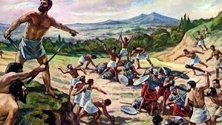  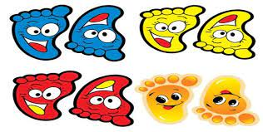 | Дескриптор:  -Спартак көтерілістің толық сипаттамасын бере алады.  -2 балл  -Көтерілістің жеңілу себептерін ашып көрсетеді -2б | Оқулық, тақырыптық суреттер,  Слайд
10 минут | «Ой қозғау» әдісі  1.Мәтінмен жұмыс.Оқулықтағы жаңа сабақтың мәтінін оқуға тапсырма береді.  «Суретті сипатта»  1.Көтерілістің барысы  2.Көтерілістің негізгі қозғаушы күші  3.Құлдар еңбегі  4.Көтерілісшілерді жазалау  5. Жеңіліс себептері  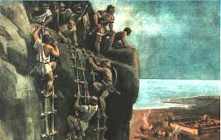 | Суретті талдай отырып, құлдардың рөліне баға береді  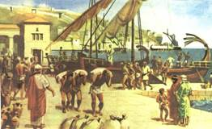  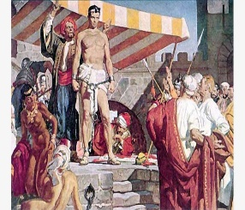 | Дескриптор:  -Рим қоғамындағы құлдардың жағдайын анықтайды-2б  -Көтерілісші құлдарға баға береді- 2 б  -Гладиатор- құлдардың көтерілістегі жетекші рөлін анықтайды-2б  -Ойларын жеткізеді.-1б | Оқулық, суреттер, слайд
  10 минут | №3-тапсырма:  Картамен жұмыс  1.Қай қалада көтеріліс басталды  2. Көтерілісшілердің әскери бағытын көрсетіңіз.  3. Өзеннің атын белгілеңіз, сол географиялық орына көтерісшілер жетті.  4.Қай аралға Спартак жетуге жоспарлаған.  «Миллион кімге бұйырады?» ойыны | Контур картамен жұмыс істеуі  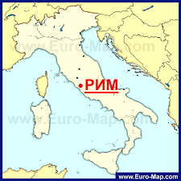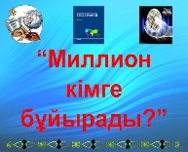 | Дескриптор:  -Көтерілістің бастапқы жерін және жорық бағыттарын анықтайды-  2б  -Ойларын жеткізеді-1б | Оқулық,  дүниежүзінің саяси картасы,  контур карта т.б.
Сабақтың соңы  Ой толғаныс  Рефлексия  7 минут | «Бес саусақ» әдісі.  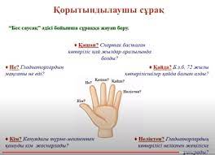  Рефлексия «Таңдау»  Мақсаты: Оқушы алған білімін саралай білуге дағдыланады.  Тиімділігі: Тақырып бойынша оқушылардың пікірін анықтайды.  Саралау: Бұл кезеңде саралаудың «Қорытынды » тәсілі көрінеді. | Оқушылар бүгінгі сабақтың мақсатына жеткізетін тапсырмалар  орындауына қарай қорытынды жасайды.Сабақтан түйген ойлары мен тұжырымдарына байланысты кері байланыс жасайды. | Мұғалім сабақты қортындылау үшін «Мадақтау сөз»әдісі арқылы бағалайды. Сонымен қатар 1-10 баллдық жүйе бойынша оқушылардың сабаққа қатысу белсенділігі бойынша бағаланады.

